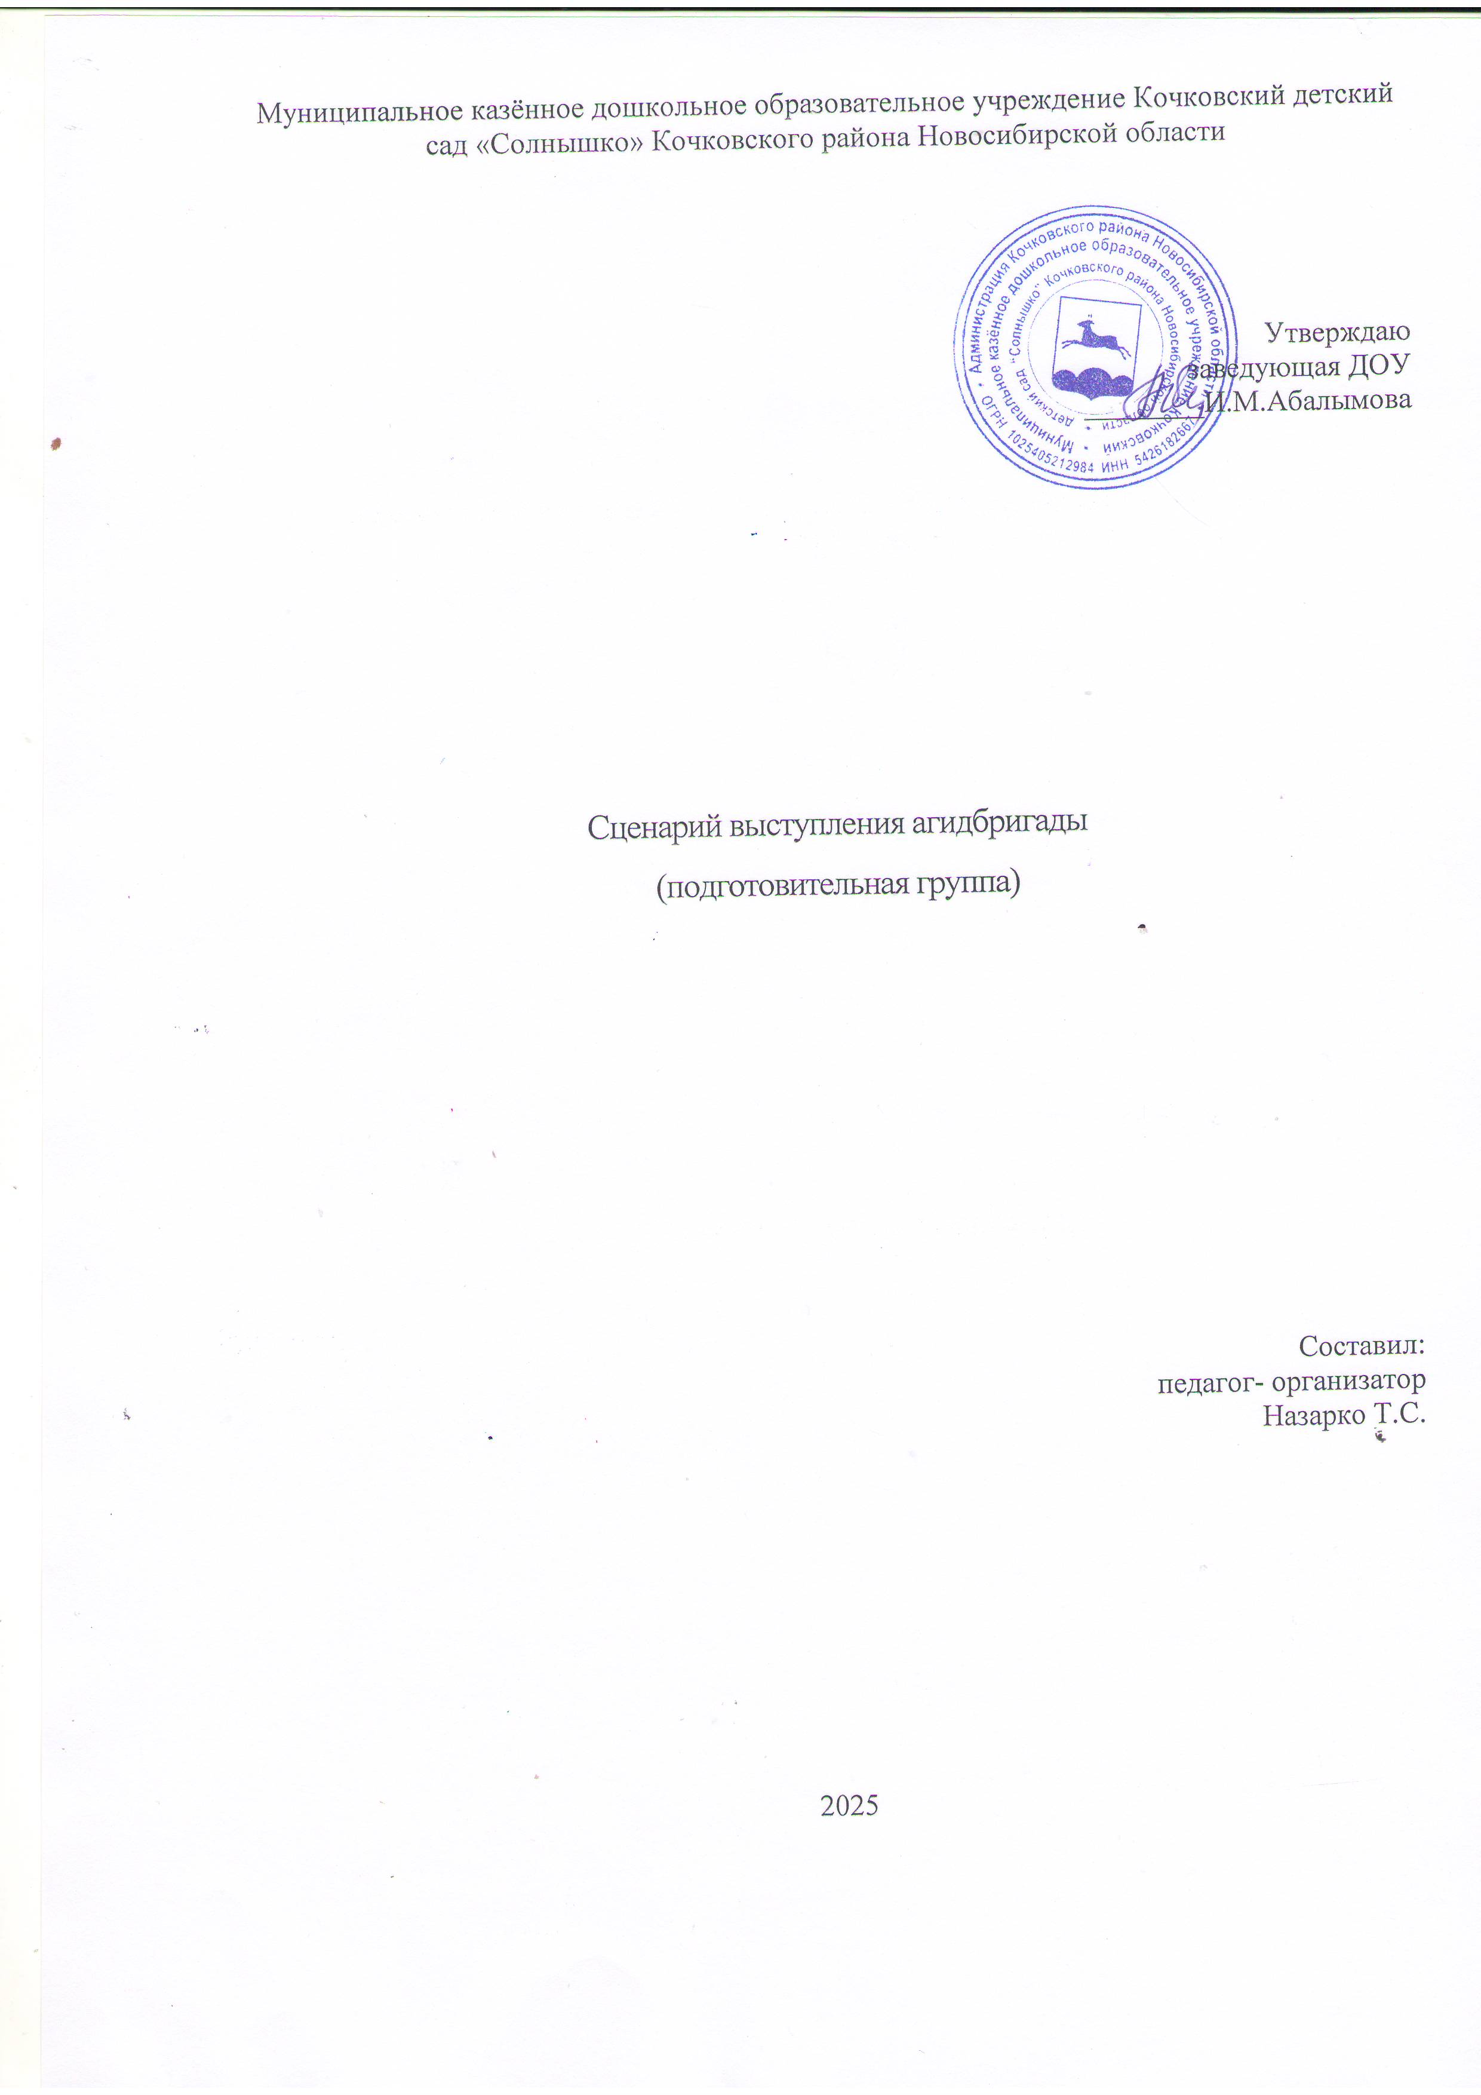

( перестроение)

Дети: всех приветствовать сегодня рада

Агитбригада нашего Кочковского детсада.

***Наша команда*** : Светофора огоньки.

***Наш девиз****:*

«Мы светим ночью,

светим днём,

Мы ни когда не подведём!»

РЕБЕНОК 1

Наша бригада дружная!

И очень, очень нужная!

РЕБЕНОК 2

В нашем селе Кочки

Очень много есть дорог,

И, конечно, очень важно,

Чтобы перейти их каждый мог

РЕБЕНОК 3

До всех мальчишек и девчонок

По ПДД мы знания донесем!

Мы – за безопасное движение

И село свое не подведем!

РЕБЕНОК 4

Изучаем ПДД

Знаки изучаем

И командой всех везде

Дружно просвещаем.

РЕБЕНОК 1

Наша цель – чтоб безопасной

На дорогах жизнь была.

Чтобы знали правила

Ребята из нашего сада.

**Автор:**

-Муха, Муха- Цокотуха

Позолоченное брюхо

Муха на шоссе пошла

Муха денежку нашла

Пошла Муха в спорттовары

Чтоб не тратить время даром,

И купила тот предмет,

Что зовут велосипед.

**Муха:**

-Я по улице качу

Словно птица я лечу

Словно птица я лечу

И качу, куда хочу.

Не нужны мне светофоры

Знаки тоже не нужны.

Ведь машины – не трамваи

Объезжать меня должны.

Огоньки пускай мигают

Мне до них и дела нет

Пусть меня все пропускают

А не то снесу их всех.

Приходите, Тараканы,

Всех, всех, всех вас прокачу.

**Автор:**

-Тараканы все сбегались

И на велике катались.

А букашки по три раза

По шоссе, за раз втроём.

Нынче Мухе-Цокотухе всё дозволено!

**Ребёнок 4**

Нет! Не дозволено!

Автомобиль педальный

Не для прогулки дальней.

Внутри двора его пути

А на дорогу - не кати!

**Автор:**

-Приходила к Мухе бабушка Пчела

Правила движенья Мухе принесла:

**Пчела:**

-С ними, Муха, подружись

Уж потом за руль садись.

Ну- ка пчелки, выходите

И Мухе Цокотухе о знаках всё расскажите

**(Дети берут знаки)**

**Автор :** Знаков дорожных сегодня не счесть

В каждом правило какое-то есть.

Те запрещают, а те разрешают,

Другие же нас предупреждают.

Об этом споем мы частушки сейчас

**ЧАСТУШКИ**

**Вместе:**  Эх, гармошка заиграй

Сделай одолжение

Будем мы знакомить вас

Со знаками движения.

1. Мчат по улицам машины

Там хозяйничают шины.

Вы найдите переход

Там хозяин пешеход.

2. В треугольнике ребята

Со всех ног бегут куда-то

Все мы правильно ответим

Знак гласит, что это дети.

3. Остановка – это значит

Надо здесь стоять и ждать.

Еще лучше, если будешь,

Маму за руку держать.

 4. Человек на круге красный,

   Значит двигаться опасно!

   В этом месте вам друзья

   Никому ходить нельзя!

5.   Круг окрашен в красный цвет,

  А внутри велосипед.

  Этот знак всем говорит:

  «Велосипеду путь закрыт!»

6. Круг окрашен в синий цвет

  А в кругу велосипед.

  Веселей, дружок, кати

  Лишь педалями крути!

**Муха:**

-Я урока не забуду

И на улице я буду

Хорошо себя вести

И все правила движенья

Как таблицу умноженья

Наизусть я изучу!

Ребенок: Светофор большой помощник,

Лучший друг для всех в пути.

Он всегда предупреждает

Цветом, можно ли идти.

1. Ребенок: Красный свет – опасность рядом,

Стой, не двигайся и жди,

Никогда под красным взглядом

На дорогу не иди!

1. Ребенок: Желтый – светит к переменам,

Говорит: «Постой, сейчас,

Загорится очень скоро

Светофора новый глаз».

1. Ребенок: Перейти дорогу можно

Лишь когда зеленый свет

Загорится, объясняя:

«Все, иди! Машин тут нет!»

4 ребенок: Дорогу так перехожу

Сначала влево погляжу,

И если нет машины,

Иду до середины.

5 ребенок

Потом смотрю внимательно,

Направо обязательно

И, если нет движения,

Шагаю без сомнения.

Ребенок 6

Идешь ли ты в садик, идешь ли домой

Светоотражатель должен быть с тобой

Никогда не играй с водителям в прятки.

Будет у тебя все в порядке.

Ребенок 7

Мамы, папы все родители

Многие из вас водители

Помните, что нет на свете

Ничего важней, чем дети.

Вы закон не нарушайте, в кресло деточку сажайте

Это ведь совсем не сложно

Пристегнуть и ехать можно.

**Песня «Этот мир состоит из пешеходов»**

Все вместе: На улице будьте внимательны, дети.

Твердо запомните правила эти.

Правила, эти помни всегда,

Чтоб не случилась с тобою беда!